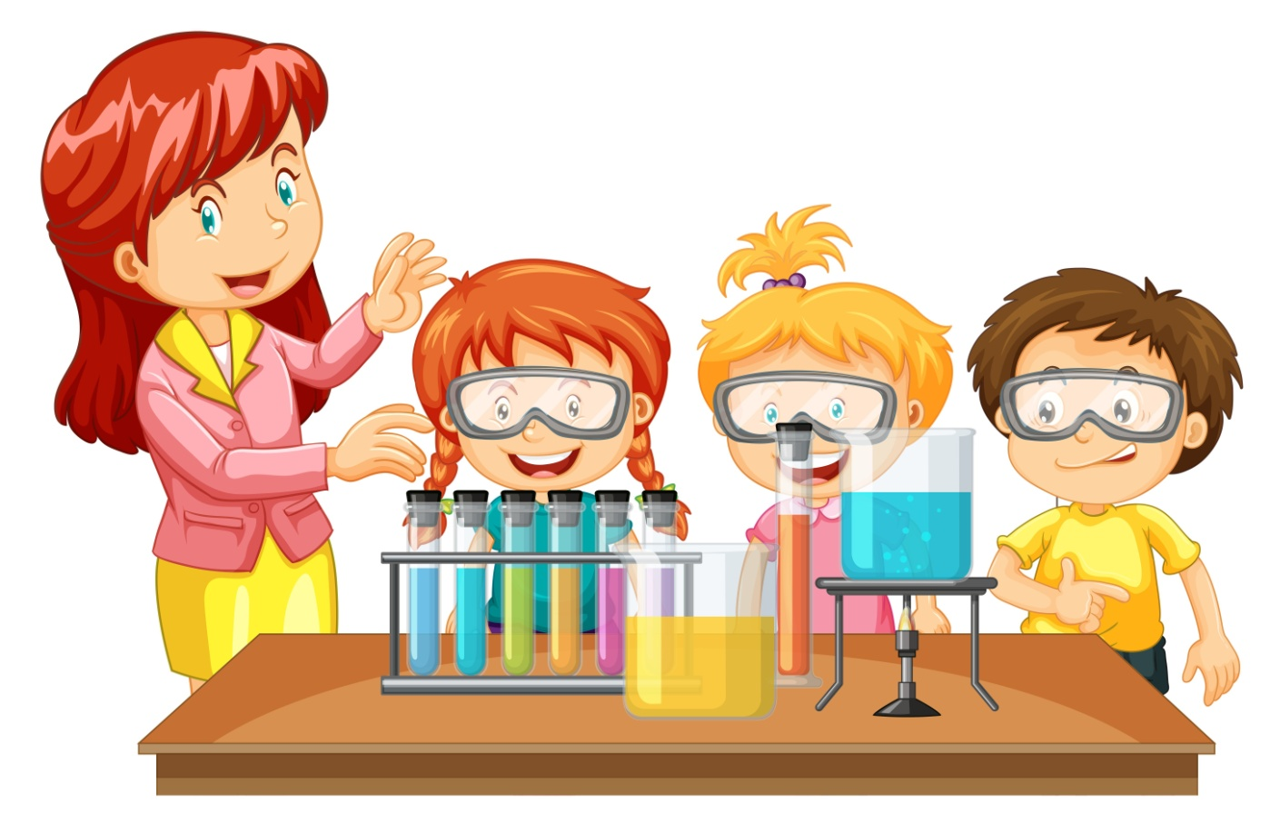


МУНИЦИПАЛЬНОЕ ДОШКОЛЬНОЕ ОБРАЗОВАТЕЛЬНОЕ АВТОНОМНОЕ УЧРЕЖДЕНИЕ "ДЕТСКИЙ САД № 99 КОМБИНИРОВАННОГО ВИДА "ДОМОВЕНОК" Г. ОРСКА"




ОРГАНИЗАЦИЯ РАБОТЫ С РОДИТЕЛЯМИ ПО ПОЗНАВАТЕЛЬНО – ИССЛЕДОВАТЕЛЬСКОЙ ДЕЯТЕЛЬНОСТИ В ДОМАШНИХ УСЛОВИЯХ

Подготовила: воспитатель I кв. категории Свинаренко Светлана Юрьевна
2023 г.

«Умейте открыть перед ребёнком в окружающем мире что-то одно, но открыть так, чтобы кусочек жизни заиграл перед детьми всеми красками радуги. Оставляйте всегда что-то недосказанное, чтобы ребёнку захотелось ещё и ещё раз возвратиться к тому, что он узнал».
В. А. Сухомлинский

Взаимодействие детского сада и семьи играет важную роль в развитии ребенка. Как известно, ни одну воспитательную или образовательную задачу нельзя решить без плодотворного контакта с семьёй и полного взаимодействия между родителями и педагогами. Для ребенка важно, чтобы его мама и папа поддерживали его интересы. Никому ни секрет, что для ребёнка родители – самые главные в мире люди, и родительские слова становятся руководством к действию. Задача воспитателя состоит в том, чтобы выстроить партнерские отношения с родителями.
Поэтому я стараюсь привлечь родителей к активной помощи в решении проблем, связанных с развитием познавательно-исследовательской активности дошкольников.
Цель: расширение знаний родителей о развитии познавательно- исследовательской деятельности детей через организацию детского экспериментирования.
Задачи:
• Развивать эмоционально-ценностное отношение дошкольников к окружающему миру совместно с родителями;
• Создать условия для участия родителей в образовательной деятельности;
• Обогатить совместно с родителями развивающую предметно-пространственную среду по формированию познавательных интересов дошкольников;
• Способствовать формированию целостного устойчивого познавательного интереса у ребенка совместно с родителями;

• Повышать педагогическую культуру родителей в вопросах познавательно-исследовательской деятельности детей.

Формы и методы работы с родителями:
На начальном этапе я привлекла родителей к работе по поиску информации и иллюстративного материала, к созданию познавательно-развивающей среды в группе. Благодаря родителям, у нас появилась мини лаборатория, в которой дошкольник, в процессе экспериментирования, имеет возможность удовлетворить присущую ему любознательность, почувствовать себя учёным, исследователем, первооткрывателем. Совместно с родителями и детьми собраны коллекции открыток о природе, семян, камней, ракушек, шишек, создан центр природы, где дети ведут свои наблюдения и ухаживают за растениями.
Совместно с родителями в группе была создана мини – библиотека, в которой собрана вся интересная литература, связанная с опытами и экспериментами.
На родительском собрании «Роль семьи в развитии интереса к опытно-экспериментальной деятельности дошкольников» я провела анкетирование родителей на тему «Детское экспериментирование в семье» с целью выявления отношения родителей к поисково-исследовательской активности детей и планирования своей работы.
Также я разработала консультации и памятки для родителей «Организация детского экспериментирования в домашних условиях»; «Что нельзя и что нужно делать для поддержания интереса детей к познавательному экспериментированию»; «Воспитание любви к природе» и др.
Создала картотеку экспериментов и опытов, которые можно провести дома с детьми. Пользуясь интернетом поделилась информацией об экспериментах в домашних условиях.
Тесное педагогическое взаимодействие позволило вовлечь родителей в образовательный процесс. Так мы провели совместное занятие «Извержение вулкана». Проведя данный опыт, дети увидели, как извергается вулкан. Это значит, что мы смогли создать природное явление.
Родители активно включились в проект «Копилка простых экспериментов в домашних условиях». Они проводили эксперименты и опыты дома с детьми и присылали фото и видео отчеты. Дети в группе рассказывали, пользуясь фото и видео, как они проводили опыты и что нового узнали, делились знаниями со своими сверстниками.
Несколько важных советов:
1. Проводить опыты лучше утром, когда ребенок полон сил и энергии.
2. Нам важно не только научить, но и заинтересовать ребенка, вызвать у него желание получать знания и самому делать новые опыты.

3. Объясните ребенку, что нельзя пробовать на вкус неизвестные вещества, как бы красиво и аппетитно они не выглядели.
4. Не просто покажите ребенку интересный опыт, но и объясните доступным ему языком, почему это происходит.
5. Не оставляйте без внимания вопросы ребенка – ищите ответы на них в книгах, справочниках, Интернете.
6. Там, где нет опасности, предоставляйте ребенку больше самостоятельности.
7. Предложите ребенку показать наиболее понравившиеся опыты друзьям.
8. И самое главное: радуйтесь успехам ребенка, хвалите его и поощряйте желание учиться. Только положительные эмоции могут привить любовь к новым знаниям.
Предлагаю некоторые наиболее интересные опыты и эксперименты, которые могут быть очень интересны детям!
1. «Исчезающий мелок»
Для зрелищного опыта нам пригодится небольшой кусочек мела. Опустите мел в стакан с уксусом и понаблюдайте, что получится. Мелок в стакане начнет шипеть, пузыриться, уменьшаться в размере и вскоре совсем исчезнет.
Мел это известняк, при соприкосновении с уксусной кислотой он превращается в другие вещества, одно из которых – углекислый газ, бурно выделяющийся в виде пузырьков.
2. «Волшебный магнит»
1. Взять стакан с водой.
2. Положить в него деревянный кубик и канцелярские скрепки.
3. Подставить магнит к стенке стакана: магнит притягивает только металлические предметы, даже через стекло и воду.
3. «Фокусы с магнитами»
Задача: выделить предметы, взаимодействующие с магнитом.
Материалы: магниты, вырезанный из пенопласта гусь с вставленным в клюв металлическим стержнем; миска с водой, банка с вареньем, банка с горчицей; деревянная палочка, с одно го края которой прикреплен магнит и сверху покрыт ватой, а с другой — на конце только вата; фигурки животных на картонных подставках; коробка из-под обуви с отрезанной стенкой с одной стороны; канцелярские скрепки; магнит, прикрепленный с по мощью скотча к карандашу; стакан с водой, небольшие металлические стержни или иголка.
4. Делаем мыльные пузыри.
Задача: познакомить детей со способом изготовления мыльных пузырей, со свойством жидкого мыла: может растягиваться, образует пленочку.
Материалы: жидкое мыло, кусочки мыла, петля с ручкой из проволоки, стаканчики, вода, ложки, подносы.

5. Таинственные картинки
Задача: показать детям, что окружающие предметы меняют цвет, если посмотреть на них через цветные стекла.
Материалы: цветные стекла, рабочие листы, цветные карандаши. Дети зарисовывают «таинственные картинки» на рабочем листе.
6. Волшебные стеклышки.
Задачи: познакомить детей с приборами для наблюдения — микроскопом, лупой, подзорной трубой, телескопом, биноклем; объяснить, для чего они нужны человеку.
Материалы: лупы, микроскопы, различные мелкие пред меты, мелкие семена фруктов, овощей, листья деревьев, растений, кора деревьев; бинокль, картинки с изображением подзорной трубы, телескопа.
7. Опыты с водой и солью
Заморозить воду -чуть подкрашенную краской, и внутри фигурки морских обитателей. Цель: разморозить и помочь обитателям освободиться ото льда. Сыпем соль и лед тает.
Мы постоянно привлекаем родителей к участию в конкурсах и выставках. С помощью родителей в группе реализован проект «Огород на окне». Родители охотно помогают в изготовлении атрибутов, предлагают свои идеи.
Вывод: экспериментальная деятельность вовлекает, «притягивает» к себе не только дошкольников, но и их родителей. Использование новых форм работы с семьей повышает педагогическую активность родителей в работе по экспериментированию и успешной подготовке детей к обучению в школе. Исследовательская деятельность помогает развивать детскую любознательность, познавательный интерес ребенка, самостоятельность и творчество детей. Всё это возможно лишь при условии тесного взаимодействия детского сада и семьи.

